ALGORITMA COSINUS SEBAGAI SOLUSI KEADAAN AWAL PADA KENDALI FORMASI BERDASARKAN JARAK

TESIS

TEKNIK ELEKTRO KONSENTRASI TEKNIK KONTROL DAN ELEKTRONIKA

Ditujukan untuk memenuhi persyaratan memperoleh gelar Magister Teknik



ANGGORO DWI NUR ROHMAN 186060300111007

UNIVERSITAS BRAWIJAYA FAKULTAS TEKNIK MALANG
Februari 2020

UNIVERSITAS BRAWIJAYA

ALGORITMA COSINUS SEBAGAI SOLUSI KEADAAN AWAL PADA KENDALI FORMASI BERDASARKAN JARAK

TESIS
Diajukan sebagai salah satu syarat untuk memperoleh gelar Magister Teknik

ANGGORO DWI NUR ROHMAN 186060300111007

FAKULTAS TEKNIK
TEKNIK ELEKTRO KONSENTRASI TEKNIK KONTROL DAN ELEKTRONIKA
MALANG
Februari 2020

LEMBAR PENGESAHAN
ALGORITMA COSINUS SEBAGAI SOLUSI KEADAAN AWAL PADA KENDALI FORMASI BERDASARKAN JARAK
TESIS
TEKNIK ELEKTRO KONSENTRASI TEKNIK KONTROL DAN ELEKTRONIKA
Ditujukan untuk memenuhi persyaratan memperoleh gelar Magister Teknik

ANGGORO DWI NUR ROHMAN NIM. 186060300111007
Tesis ini telah direvisi dan disetujui oleh dosen pembimbing pada tanggal 10 Februari 2020

Dosen Pembimbing I Dosen Pembimbing II

M. Aziz Muslim, ST., M.T., Ph.D. Dr. Ir. Bambang Siswojo, M.T. NIP. 197412032000121001 NIP. 196212111988021001

Mengetahui Ketua Program Studi

Dr.Eng. Panca Mudjirahardjo, S.T., M.T NIP. 197003292000121001

HALAMAN PERNYATAAN ORISINALITAS TESIS

Saya menyatakan dengan sebenar-benarnya bahwa sepanjang pengetahuan saya dan berdasarka hasil penelusuran berbagai karya ilmiah, gagasan dan masalah ilmiah yang diteliti dan diulas di dalam Naskah Tesis ini adalah asli dari pemikiran saya. tidak terdapat karya ilmiah yang pernah diajukan oleh orang lain untuk memperoleh gelar akademik di suatu Perguruan Tinggi, dan tidak terdapat karya atau pendapat yang pernah ditulis atau diterbitkan oleh orang lain, kecuali yang secara tertulis dikutip dalam naskah ini dan disebutkan dalam sumber kutipan dan daftar pustaka. Apabila ternyata di dalam naskah Tesis ini dapat dibuktikan terdapat unsur-unsur jiplakan, saya bersedia Tesis dibatalkan, serta diproses sesuai dengan peraturan perundang-undangan yang berlaku (UU No. 20 Tahun 2003, pasal 25 ayat 2 dan
pasal 70).

Malang, Februari 2020

Anggoro Dwi Nur Rohman

i

RINGKASAN

Anggoro Dwi Nur Rohman, Magister Teknik Elektro, Fakultas TeknikUniversitas Brawijaya, Februari 2020, Algoritma Cosinus Sebagai Solusi Keadaan Awal Pada Kendali Formasi Berdasarkan Jarak, Dosen Pembimbing: M. Aziz Muslim, ST., M.T., Ph.D.dan Dr. Ir. Bambang Siswojo, M.T..
Kendali formasi adalah topik penelitian kendali multi-robot, dimana sekelom- pok robot dapat mencapai formasi tertentu dan mempertahankannya ketika berpin- dah ke arah yang diinginkan. Salah satu pengembangan kendali formasi adalah kendali formasi berdasarkan jarak dimana setiap individu robot menggunakan in- formasi jarak antara sesamanya untuk mencapai tujuan formasi. Banyak pe- ngembangan yang dilakukan pada kendali formasi berdasarkan jarak menggu- nakan model yang sederhana dan membutuhkan pengembangan lebih lanjut un- tuk penerapan kendali ke model yang lebih nyata. Ketika penerapan kendali for- masi berdasarkan jarak, terdapat permasaalah kondisi awal yaitu robot tidak dapat menentukan koordinat tetangganya. Penelitian ini akan mengembangkan algoritma cosinus sebagai solusi untuk kondisi awal kendali formasi berdasarkan jarak. Al- goritma cosinus terinspirasi dari rumus segitiga sederhana dan mengharuskan robot melakukan dua langkah saja untuk dapat menemukan koordinat tetangganya. Hasil percobaan simulasi, kendali formasi berdasarkan jarak menggunakan tiga model robot holonomic dan penerapan algoritma cosinus membutuhkan waktu rata-rata
  - detik untuk menemukan koordinat tetangganya.
Kata Kunci: Kendali Formasi, Multi-Robot, Algoritma Cosinus, Mobile Robot.

ii

SUMMARY

Anggoro Dwi Nur Rohman, Master Electrical Engineering, Engineering Univer- sity of Brawijaya, Februari 2020, Formation Control Distance-Based Using Cosi- nus Algoritm For Multi Mobile-Robot, Academic Supervisor : M. Aziz Muslim, ST., M.T., Ph.D.and Dr. Ir. Bambang Siswojo, M.T..
Formation control is a research topic of multi-robot control, where a group of robots can reach a certain formation and defend it when moving in the desired di- rection. One of the developments is distance-based where formation goals achieved using the distance between each other only. Many developments are using a sim- ple model and need further development into a realistic model. When applying distance-based, there is a problem in the initial condition, namely that the robot cannot find the coordinates of its neighbors when using only distance. In this work, the cosine algorithm was developed as a solution to the initial conditions which are inspired by a simple triangle formula and need only two steps to find the coordi- nates. From simulation experiment results, distance-based formation control using three holonomic robot models and the application of the cosine algorithm takes an average of 6.5 seconds to find the coordinates of its neighbors.
Keywords:Formation Control, Multi-robot, Cosine Algorithm, Mobile Robot.

iii

KATA PENGANTAR

Puji syukur penulis panjatkan kehadirat Allah SWT, atas rahmat dan hidayah- Nya sehingga penulis dapat menyelesaikan penulisan Tesisdengan judul “Algo- ritma Cosinus Sebagai Solusi Keadaan Awal Pada Kendali Formasi Berdasarkan Jarak”. Penulis mengucapkan terimakasih kepada pihak-pihak yang membantu proses penulisan Tesisini hingga selesai.
    - Agus Hidayat, sebagai Ayah dan pemmimpin keluarga saya. 2.Suryani, sebagai Ibu dan penopang semangat di keluarga saya.
3.M. Aziz Muslim, ST., M.T., Ph.D., selaku Ketua Dosen Pembimbing.
4.Dr. Ir. Bambang Siswojo, M.T., selaku Anggota Dosen Pembimbing. 5.Dr.Eng. Panca Mudjirahardjo, S.T., M.T, selaku Ketua Program Studi Magis-
ter Teknik Elektro Universitas Brawijaya

- Teman-teman mahasiswa Magister Teknik Elektroyang telah bekerjasama dan memberikan informasi dalam penyusunan Tesisini
- Semua pihak yang membantu demi kelancaran penyelesaian Tesisini.

Penulis menyadari bahwa Tesisini masih jauh dari kesempurnaan. Oleh karena itu penulis mengharapkan kritik dan saran yang bersifat membangun sehingga dapat dijadikan koreksi untuk penyempurnaan Tesisini. Semoga Tesisini dapat berman- faat sebagaimana mestinya.

Malang, Februari 2020

Anggoro Dwi Nur Rohman

iv

DAFTAR ISI

Halaman Judul |  |  | i
Pengesahan |  |  | i
Lembar Pernyataan Orisinalitas |  |  | i
Riwayat Hidup |  |  | ii
Ringkasan |  |  | ii
Summary |  |  | iii
KATA PENGANTAR |  |  | iv
Daftar Isi |  |  | v
Daftar Gambar |  |  | vii
Daftar Tabel |  |  | viii
1 PENDAHULUAN  1.1 Latar Belakang . . . . . . . . . . . . . . . . . . . . . . . . . . . |  | .1 | 1
1.2 Identifikasi dan Perumusan Masalah . . . . . . . . . . . . . . . . |  | .2
1.3 Tujuan dan Manfaat . . . . . . . . . . . . . . . . . . . . . . . . . |  | .3
- KAJIAN PUSTAKA  - Kendali Formasi Berdasarkan Jarak . . . . . . . . . . . . . . . . |  | .4 | 4
2.1.1 Pendahuluan Formasi Multi Robot . . . . . . . . . . . . . |  | .4
2.1.1.1 Teori Graf . . . . . . . . . . . . . . . . . . . . |  | .4
2.1.1.2 Teori Kekakuan Graf . . . . . . . . . . . . . . |  | .4
2.1.2 Kendali Formasi Multi-Robot . . . . . . . . . . . . . . . |  | .5
2.2 Pemodelan Robot . . . . . . . . . . . . . . . . . . . . . . . . . . |  | .7
3 | KERANGKA KONSEP PENELITIAN | 12
 | 3.1 Definisi Permasalahan Kendali Formasi . . . . . . . . . . . . . . | .13
 | 3.2 Permasalah dan Solusi . . . . . . . . . . . . . . . . . . . . . . . | .14

v

vi
- METODE PENELITIAN 16
  - Strategi Penentuan Koordinat Tetangga 16
  - Analisa Algoritama Dengan Tetangga Statis 18
  - Kendali Robot Holonomic 19
  - State Feedback 20
  - Desain Kendali 22
  - Kendali Formasi Multi Robot 25
- HASIL DAN PEMBAHASAN 27
- KESIMPULAN DAN SARAN 30
  - Kesimpulan 30
  - Saran 30
DAFTAR REFERENSI 31

  - Plot motion 3 robot dengan nilai kp=80 dan ki=1 7
  - (a) Geometri Robot (Correia, dkk,2012) (b) Grafik Gaya Robot 8

3.1 Kerangka Penelitian 12

  - Strategi Penentuan Koordinat Langkah Pertama 17
  - Strategi Penentuan Koordinat Langakah Kedua 18
  - State-feedback Sistem 20
4.4 . . . . . . . . . . . . . . . . . . . . . . . . . . . . . . . . . . . . .25

  - Grafik Pergerakan Robot Menggunakan Algoritma Cosinus danK- endali Formasi 27
  - Grafik Response Jarak Terhadap Waktu Pada Robot Dengan Kendali Formasi. 27
  - Grafik Response Jarak Terhadap Waktu Pada Robot Dengan Kendali Formasi. 28

vii

4.1 Parameter model oleh Correia, dkk (2012) 22

viii

PENDAHULUAN

  - Latar Belakang
Kendali formasi adalah topik penelitian kendali multi-robot untuk memecahkan per- masalahan koordinasi pergerakan. Kendali formasi bertujuan untuk mengendalikan sekelompok robot dalam mencapai formasi tertentu dan dapat mempertahankan formasi tersebut ketika bermanuver menuju arah yang diinginkan. Penjabaran oleh Guanghua (Guanghua et al., 2013), pengembangan kendali formasi dilakukan dari beberapa algoritma strategi. Seperti yang dikembangkan oleh Wang, dkk (2014) menggunakan strategi leader-follower, menggunakan Fuzzy-Logic sebagai tingkah laku robot oleh Ferik, dkk (2016) dan menggunakan struktur virtual dimana sekelompok robot memiliki titik referensi sebagai satu robot oleh Li, dkk (2015).
Penjabaran oleh Oh, dkk (2015), bahwa dari berbagai pengembangan kendali formasi dapat ambil garis besar menjadi tiga bagian, yaitu berdasarkan posisi, per- pindahan, dan jarak. Ketiga bagian tersebut tertuju pada jawaban dari pertanyaan, ”variabel apa yang digunakan sebagai sensor” dan ”variabel apa yang aktif dikenda- likan oleh sistem multi-robot untuk mencapai formasi yang diinginkan”. Kendali formasi berdasarkan posisi adalah metode kendali formasi dimana robot diharuskan memiliki kemampuan untuk mengetahui kordinatnya sendiri berdasarkan koordinat global. Kerena itu kendali berdasarkan posisi membutuhkan sensor posisi seperti GPS. Kendali formasi berdasarkan perpindahan adalah kendali formasi dimana setiap robot tidak mengetahui koordinatnya berdasarkan koordinat global dikare- nakan variabel yang digunakan sebagai sensor adalah kecepatan terhadap tetang- ganya. Metode berdasarkan posisi, robot membutuhkan kemampuan penyesuaian orientasi koordinat global sehingga setiap robot dibutuhkan sensor kompas untuk menyearahkannya. Formasi berdasarkan jarak adalah kendali formasi dimana vari- abel yang dikendalikan adalah variabel jarak antar robot yang terhubung sehingga koordinat yang digunakan tidak mengacu pada koordinat global. Penerapan for- masi berdasarkan jarak menggunakan sensor yang lebih sedikit dibanding dengan posisi dan perpindahan. Namun pembahasan model yang lebih nyata untuk dit- erapakan kendali formasi berdasarkan jarak masih sedikit. Pengembangan formasi berdasarkan jarak telah dikembangkan menggunakan teori graph dengan model sin- gle dan double integrator sederhana oleh Oh, dkk (2014), menggunakan informasi

1

jarak untuk mengendalikan model sederhana double integrator oleh Cai, dkk (2014), menggunakan konsensus antara robot untuk mencapai bentuk formasi dengan model single integrator sederhana oleh Deghat, dkk (2016), mengendalikan ben- tuk formasi menggunakan adaptive control untuk mengestimasi kecepatan tetangga dari model robot yang sederhana oleh Kang, dkk (2014), menggabungkan kendali formasi berdasarkan jarak dan perpindahan untuk mengendalikan model robot yang sederhana oleh Park, dkk (2015), dan menggunakan kendali Proportional-Integral (PI) untuk mengendalikan jarak setiap model robot yang sederhana oleh Rozen- heck, dkk (2015).
Kendali PI pada penelitian oleh Rozenheck, dkk (2015) tidak dapat langsung diterapkan menggunakan sensor jarak karena kendali tersebut mengambil informasi jarak menggunakan selisih dari koordinat kartesian global setiap robot. Sedangkan dalam praktiknya robot hanya bisa mengukur jarak dan tidak mengetahui koordinat dari robot tetangganya. Sudah umum penelitian dibidang lokalisasi menggunakan sensor jara seperti yang dibahas oleh Guo, dkk (2020) yang menggantikan sen- sor berbasis vision untuk mendapatkan koordinat dari beberapa robot, penelitian oleh Qiang, dkk (2017) membutuhkan beberapa sensor jarak yang terpasang statis digunakan untuk mengetahui koordinat sekelompok robot dan mengendalikannya secara terpusat, dan pengembangan Qiang, dkk (2018) dengan memasang dua sen- sor jarak di salah satu dari sekelompok robot, lalu mendistribusikan koordinat ke robot tetangganya. Lokalisasi menggunakan dua sensor jarak tersebut meman- faatkan rumus segitiga untuk mendapatkan koordinat robot tetangganya. Penelitian ini akan mengadopsi rumus segitiga dan menggantikan salah satu dari dua sensor dengan algoritma cosinus sehingga tidak mengharuskan salah satu robot memiliki dua sensor. Penelitian oleh Rozenheck, dkk (2015) mengembangkan kendali for- masi menggunakan model holonomic sederhana dimana robot bergerak ke suatu arah tidak bergantung dari kondisi awal arah robot dan juga model sederhana tidak mempertimbangkan parameter fisik pada modelnya. Percobaan akan menggunakan tiga model robot holonomic dengan harapan menjadi langkah awal untuk mengem- bangkan kendali formasi berdasarkan jarak menggunakan model robot yang lebih nyata.

Identifikasi dan Perumusan Masalah
Berikut adalah potensi permasalahan sebagai identifikasi masalah :

    - Kendali formasi berdasarkan jarak tidak dapat langsung diterapkan menggu- nakan sensor jarak karena kendali formasi mengambil informasi jarak meng-

gunakan selisih dari koordinat kartesian global setiap robot.

Dalam penelitian ini akan digunakan batasan-batasan permasalahan sebagai berikut
:

- Kendali formasi berdsarkan jarak akan menggunakan tiga robot yang di- jalankan secara simulasi.
- Sensor jarak bekerja secara ideal.

- Strategi yang akan dikembangkan hanya untuk mengetahui koordinat kondisi awal saja.
Berikut adalah permasalahan yang ditujukan pada penelitian ini, yaitu:

1.Bagaimanakan strategi untuk mendapatkan koordinat kondisi awal kendali formasi apabila variabel yang dikendalikan adalah jarak antar robot?.

Tujuan dan Manfaat
Tujuan dari penelitian ini adalah

    - Mengetahui strategi untuk mendapatkan koordinat kondisi awal kendali for- masi apabila variabel yang dikendalikan adalah jarak antar robot.
Manfaat dari penelitian ini adalah

- Memberikan referensi untuk permasalahan kendali multi-robot, kususnya pada permasalhaan kendali formasi, terhadap model yang lebih nyata.
- Membuka peluang penelitian dibidang kendali mengenai kendali formasi pada kendali multi-robot dilingkungan Fakultas Teknik Elektro, Universitas Brawijaya.

BAB 2 KAJIAN PUSTAKA

  - Kendali Formasi Berdasarkan Jarak
Pembahasan kendali formasi mutli-robot dikutip dari paper oleh Rozenheck, dkk (2015). Dimana peneliti membahas mengenai kendali formasi robot berdasarkan jaraknya lalu dikendalikan dengan kendali PI. Dari subbab ini akan dirangkum dari paper tersebut, yaitu mulai dari pendahuluan sampai kendalinya.

Pendahuluan Formasi Multi Robot

Teori Graf

Suatu graf G , dinotasikan sebagai G = (V , ε), merupakan pasangan V dan ε, di mana V merupakan himpunan tak kosong berisikan simpul pada graf tersebut dan
ε merupakan himpunan sisi pada graf tersebut. Secara formal, himpunan ε dapat dinyatakan sebagai suatu koleksi subhimpunan berkardinalitas dua dari himpunan V , atau dalam notasi matematika ε ⊆ V × V . Sebuah G diakatakan tak berarah
(undirected graph), dimana himpunan sisi terdiri dari pasangan node (i, j), maka
sisi tersebut tidak memiliki urutan arah antara node i dengan j. Dinotasikan n ¾ |V |
sebagai jumlah dari node dan m ¾ |ε| sebagai jumlah dari sisinya. Apabila (i, j) ∈ ε terhubung dari setiap simpul i dinotasikan dengan N_{i} ¾ { j ∈ V : (i, j) ∈ ε}, dan maka dapat disebut node i dan j berdekatan(adjecent). Himpunan dari node yang juga i ∼ j. Matiks insidensi (incidence), E ∈ Rn×m, adalah matrik {0,±1} dimana
baris matrik mengindikasikan simpulnya dan kolomnya sebagai sisinya. Matriks
laplacian didefinisikan dengan L(V ) = EE^{T}

Teori Kekakuan Graf
Koordinat multi dimensi adalah konfigurasi matrik vector yang terdisi dari bebe-
rapa koordinat node, p = Σx^{T} . . . x^{T} ΣT R^{2n}, dimana x ∈ R² dan x x untuk
1
n
i
i
j
semua i ƒ= j. Difinisi sebuah kerangka (framework), dinotasikan dengan G (p),
adalah graf tak berarah G dengan konfigurasi x, dimana simpul i pada graf dipetakan
kedalam koordinat x_{i}. Misalkan (i, j) ∈ ε sama dengan sisi ke k dari graf langsung dan mendefinisikan vektor sisi dari kerangka, atau dapat disebut sebagai vektor po-
sisi relatif, dengan e_{k} ¾ x _{j} −x_{i}. Untuk semua vektor sisi dapat dinotasikan dengan 4

e = Σe^{t} . . . e^{T} Σ ∈ R^{2m}.
1
m

Apabila kerangka V (p) dengan vektor sisi {e_{k}}m
k=1
, maka didefinisisi fungsi sisi

(edge function), F : R2n × V → Rm dengan
F(p, ε) ¾ Σ||e ||2 . . . ||e ||2ΣT (2.1)
1
m
Matrik kekakuan R(p) yang berhubungan erat dengan kerangka G (p) dapat didefin-
isikan dengan Jacobian dari fungsi sisi (Rozenheck, dkk (2015)),
R(p) ¾ ∂F(p, G) ∈ Rm×2n
∂x
¾ diag(e^{T} )(E^{T} ⊗I₂) (2.2)
i

Kendali Formasi Multi-Robot
Dikarenakan pada penelitian sebelumnya menggunakan model sederhana, maka akan menggabungkan literatur oleh Oh, dkk (2014) dengan penyesuaian metode sebelumnya.
Apabila n(n ≥ 2) dimodelkan sebagai titik yang memiliki masa jenis bergerak diatas Pembahasan kendali dari formasi multi robot menggunakan gradient control. dimensi 2(Euclidean Space), maka pergerakan dimodelkan dengan

x˙_{i}(t) = v_{i}(t) i = 1, . . . , n.

v˙_{i}(t) = u_{i}(t)

(2.3)

dimana v_{i}(t) ∈ R2 dan u_{i}(t) ∈ R2adalah kecepatan dan input dari robot-i. Dino-
k
tasikan d ∈ Rm adalah vector jarak dimana isi dari matrik tersebut adalah d² yang
(i, j) ∈ ε. Lalu didefinisi persamaan potensial yang memiliki hubungan antara jarak mempresentasikan jarak yang dinginkan antara setiap robot i dan j untuk sisi robot yang diinginkan dengan jarak yang sekarang

Φ(e) = 1
m
2
i∈V
2 k
=1
k
∑ ||v_{i}||2 + 1
∑ .||e_{k}||2 −d²Σ2 (2.4)

Pengamatan dilakukan agar Φ(e) = 0 jika dan hanya jika ||e_{k}||2 = d², ∀k = 1, . . . , m.
k

Kendali dari setiap robot menggunakan gradien negatif dari fungsi potensial

p˙
v˙
= ∂Φ(e) + Bvre f
= v(t) + Bv_{re} _{f}
∂v
= −C.∂Φ(e) + ∂Φ(e) Σ
∂v
∂p

(2.5)

= −C(v(t) + R(p)^{T} (R(p)x(t) −d))
 = u(t)
Dimana v ∈ R2n adalah vector kecepatan dari seluruh node. Penambahan refrensi kecepatan pada salah satu robot dapat menjadikan formasi bermanuver. Dimana B ∈ R2n×2 digunakan untuk indikasi robot ke i sebagai leader atau penerima ke- cepatan referensinya, v_{re} _{f} ∈ R2 sebagai kecepatan referensi, dan C adalah konstanta pengendali yang akan digantikan dengan algoritma kendali. Dengan menerapkan kendali Proportional, konstanta C pada persamaan (2.6) dapat diubah dengan

u_{k}p1 (t) = −k_{p1}v_{i}(t)
u_{i}(t) = u_{k}p1 (t) + u_{k}p2 (t)
u_{k}p2 (t) = −R(p(t))^{T} k_{p2}(R(p(t))x₁(t) −d))

(2.6)

Dengan itu dapat digabungkan menjadi persamaan state-space menggunakan per- samaan (2.5)

Σx˙Σ = Σ 0 1
ΣΣxΣ + Σ 0
Σ d + Bv_{re} _{f}

v˙ −k_{p2}R(x)^{T} R(x) −k_{p1} v
k_{p2}R(x)^{T}

x˙_{f} (t) = A_{f} (x)x_{f} (t) + B_{f} (x)d + Bv_{re} _{f} (2.7)

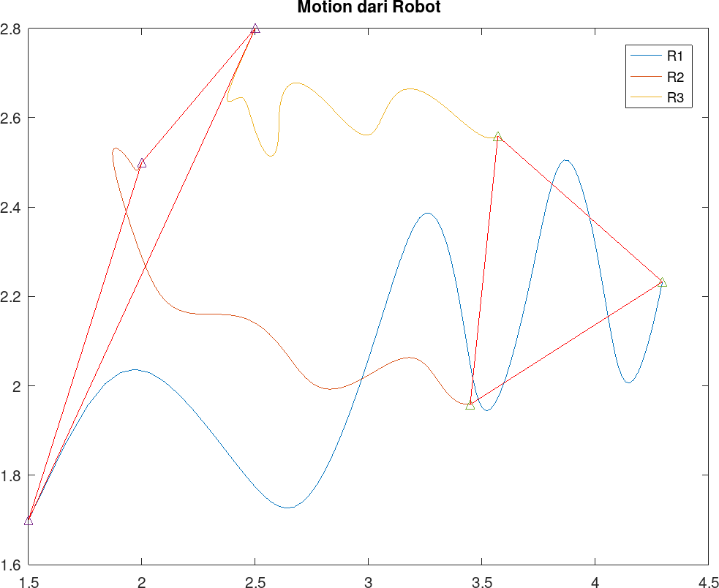

Gambar 2.1: Plot motion 3 robot dengan nilai kp=80 dan ki=1

Pemodelan Robot
Pembahasan pemodelan robot akan dirangkum dari jurnal oleh Correia, dkk (2012). Robot menggunakan 3 aktuator penggerak dengan roda omniwheel, sehingga robot dapat bergerak kesegala arah. Pemasangan roda omniwheel memiliki sudut 120◦ terhadap roda lainnya. Sehingga setiap roda memilki gaya dengan arah 90◦ dari sudut pemasangannya. Agar robot bergerak kesegala arah, ketiga aktuator harus
dikendalikan untuk menghasilkan resultan gaya dengan arah yang diinginkan.

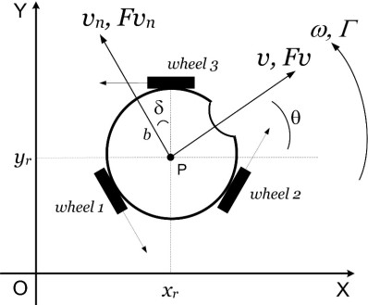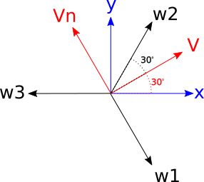
(a) (b)

Gambar 2.2: (a) Geometri Robot (Correia, dkk,2012) (b) Grafik Gaya Robot

Kinematika robot dapat dirumuskan menjadi
x˙ _{p} = R^{T} (θ)x˙_{r} (2.8)

dimana R(θ) adalah matrik rotasi ortogonal
cos(θ) sin(θ) 0
 
 
R(θ) = − sin(θ) cos(θ) 0
 
0 0 1

Koordinat robot dideskripsikan menggunakan vector x_{p}

= Σx_{p}

y θΣT , dimana
p

x_{p} dan y_{p} adalah titik pusat, P, pada frame robot dan θ_{p} adalah selisih sudut antara
angular frame global dengan robot. Vector x˙_{r} = Σx˙_{r} y˙_{r} θ˙rΣ mendeskripsikan
T

variable kecepatan terhadap titik pusat, P,dimana w sebagai kecepatan angular robot terhadap frame global. Karena robot memiliki aktuator, maka kecepatan roda memi- liki hubungan terhadap kecepatan robot, dengan kata lain kecepatan pada titik pusat adalah sebuah fungsi dengan kecepatan roda sebagai parameternya. Untuk menda- patkan persamaan tersebut, maka dapat dianalisis dengan hukum Power. Apabila didefinisi hubungan antara gaya resultan robot dengan gaya yang dihasilkan roda
F_{x˙}r = F_{w1}(t) cos(90◦) + F_{w2}(t) cos(30◦) + −F_{w3}(t) cos(30◦)
F_{y˙}r = −F_{w1}(t) + F_{w2}(t) cos(60◦) + F_{w3}(t) cos(60◦)
Γ = d.F_{w1}(t) + d.F_{w2}(t) + d.F_{w3}(t)
dimana d adalah jarak dari titik P ke lokasi roda, maka akan didapat matriks ge-

ometri antara F_{R}
= ΣFx˙r

Fy˙r
ΓΣT dengan F
= ΣFw1

Fw2
T
Fw3
Σ

 0 √3 −√3 
w
2
2
2
2
FR = −1 ¹ ¹  FW
l l l
F_{R} = AF_{w} (2.9)
Dalam kasus robot, power yang dihasilkan oleh setiap roda sama dengan power dari
robot itu sendiri (Hacene, dkk,2019). Dengan menggunakan persamaan (2.9) akan menghasilkan persamaan kinematika robot menggunakan 3 roda omniwheel
P_{w} = P_{R}
F^{T} x˙_{w} = F^{T} x˙_{r}
w R
F^{T} x˙_{w} = (A.F_{w})^{T} x˙_{r}
w
x˙_{w} = A^{T} x˙_{r}
x˙_{r} = (A^{T} )−1x˙_{w} (2.10)
dengan mensubtitusi persamaan (2.10) pada (2.8)
x˙ _{p} = R^{T} (θ)(A^{T} )−1x˙_{w} (2.11)
Pergerakan robot juga dideskripsikan secara dinamika menggunakan hukum
pergerakan dari Newton.
F_{x˙}r (t) −B_{x˙}r x˙_{r}(t) −C_{x˙}r sgn(x˙_{r}(t)) = Mx¨_{r}(t) (2.12)
F_{y˙}r (t) −B_{y˙}r y˙_{r}(t) −C_{y˙}r sgn(y˙_{r}(t)) = My¨_{r}(t) (2.13)
Γ(t) −Bθ˙ θ˙(t) −Cθ˙ sgn(θ˙(t)) = Iθ¨ (t) (2.14)
Dimana B_{i} adalah viscous firctions yang mempresentasikan perbandingan terbalik
dari gaya yang bersifat linier terhadap gaya dorong dan kecepatan robot. C_{i}.sgn(i˙)
adalah coulumb frictions yang mempresentasikan perbandingan terbalik terhadap
perubahan kecepatan, dimana tanda bilangan berubah kebalikan dari kecepatannya.
1, α > 0
sgn(α) = 0, α = 0
−1, α < 0

seperti pada persamaan (2.9), resultan gaya robot berhubungan dengan gaya roda. Maka gaya roda dapat dideskripsikan dengan menghubungkan antara gaya yang dihasilkan oleh motor

dimana τ_{i}(t) adalah torsi dari motor
Fwi = τ_{i}(t)
r_{i}

(2.15)

τ_{i}(t) = l_{i}K_{ti}i_{ai}(t) (2.16)
Untuk mendapatkan persamaan i_{ai}(t), dapat digunakan deskripsi persamaan di- namika motor

u_{i}(t) = L_{ai} diai(t) + R_{ai}i_{ai}(t) + K_{vi}w_{mi} (2.17)
dt
dimana L_{ai} dan R_{ai} adalah Induktasi dan resistansi armature motornya. K_{vi} adalah konstanta torsi motor dimana dalam satuan SI yang sama dengan K_{v}. Dalam prak- tiknya apabila motor dalam kecepatan stady state maka ^{di}ai bernilai kecil, dan dalam
dt
persamaan (2.17) nilai induktansi dapat diabaikan.
Penjabaran dinamika robot bisa diubah dalam bentuk state-space

x˙(t) = A_{r}x(t) + B_{r}u(t) + ksgn(x(t)) (2.18)
y(t) = Cx(t) (2.19)

dimana vektor state adalah x(t) = Σx_{p}
y_{p} θ
x˙_{r}
y˙_{r}
θ˙r
ΣT , dan vektor output

y(t) = Σx_{p}
p
y θΣT . Dimana l = l

1...3
, r = r1...3Ra
= Ra1...3
and K_{t}
= Kt1...3
, maka

didapat matriks yang dapat mendeskripsikan sistem robot
0 0 0 1 0 0 
0 0 0 0 1 0
 


r
0 0
0 0 0 0 0 1
A = ,
 t0 0 0
3.l2.K2
−
− Bx˙r

3.l2.K2
. . .
By˙r M
 2.M.Ra.r2 M 
 t0 0 0 0 − ₂2 M R r
−
^{t} −22 I R
0







0 | 0 0
0 | 0
0 | 0
0 | 0  ◦
0 | l.Kt . cos(30  Ra.r M
_{t} . −1 l.Kt . cos(60◦
r M Ra.r M

a
0 0 0 0 0 0
B =
 
0 0 −
3.l2.K2
. . a.r
Bθ˙r
I

0 0 0 0 0 0 0
0
   

0
,

0

Ra.r
M
M
Ra.
Ra.r
M
l.Kt . b
l.Kt . b
l.Kt . b
Ra.r
I
Ra.r
I
Ra.r
I

)



 | 1
 | 0
 | 0
 | 0
0 | 0

_{r}  ◦
0
0 0 0 0 0 0
, k =
M
0 0 0 0 0 −Cx˙r
M

 − l.Kt . cos(30 ) 
0 0 0 −Cx˙r 0 0

 l.K ) l.Kt . cos(60◦) 
0 0 0 0 −Cx˙r 0 

1 0 0 0 0 0 

C = 0
0
0 0 0 0
1 0 0 0
0 1 0 0
0 0 1 0
0 0 0 1

BAB 3
KERANGKA KONSEP PENELITIAN

Kerangka konsep penelitian akan dibahas mengenai potensi permasalahan yang tim- bul dalam topik kendali formasi. Kerangka penelitian ini berdasarkan literatur oleh Oh, dkk (2015), dimana didalam literatur tersebut, peneliti menguraikan berba- gai metode yang digunakan dalam bidang kendali multi-robot, khususnya dalam kendali formasi. Kerangka penelitian akan digabungkan dengan permasalahan pen- erapan kendali formasi berdasarkan jarak oleh Rozenheck Rozenheck, dkk (2015), dimana kendali formasi tidak dapat langsung diterapkan menggunakan sensor jarak secara langsung.
Formatio Control
Distance
Simple Model
Model Real
Variabel Jarak Dari Koordinat
Real
Displacement
Position
Variabel Jarak Dari Sensor Jarak

Gambar 3.1: Kerangka Penelitian
: Fokus Penelitian

Kendali formasi dikategorikan menjadi 3 bagian, yaitu berdasarkan posisi, per- pindahan, dan jarak.
Pada formasi berdasarkan posisi, dimana agent diharuskan memiliki kemam- puan untuk mengetahui koordinatnya sendiri berdasarkan koordinat global. Se- hingga, koordinat tujuan didistribusikan kepada setiap agent dan agent bekerja un- tuk mencapai koordinat tersebut. Karena itu, kebutuhan individu untuk berinteraksi dengan individu lain sangat kecil. Metode formasi ini pada praktiknya, interaksi

12

antar individu dilakukan untuk menangani masalah disturbance, saturasi akselerasi, dan lain-lain. Karena metode ini membutuhkan kemampuan untuk mengetahui ko- ordinat global, dibutuhkan biaya yang lebih dibanding metode lain dalam perangkat sensor yang advance, seperti sensor GPS;
Pada formasi kendali berdasarkan perpindahan, secara individu agent tidak mengetahui koordinatnya berdasarkan koordinat global. Akan tetapi, individu agent memiliki koordinatnya sendiri terhadap individu agent tetangganya dan harus di- lakukan penyearahan terhadap koordinat setiap robot dengan koordinat global. Ko- ordinat relatif itulah yang menjadi variable yang dikendalikan oleh agent. Oleh karena itu agent diharuskan memiliki kemampuan untuk mengetahui perpindahan dari individu lain berdasarkan koordinat agent itu sendiri, dan semua agent harus menyearahkan koordinatnya berdasarkan koordinat global, serta dibutuhkan inter- aksi antara individu lain untuk mencapai formasi yang dinginkan. Permasalahan pada metode ini ditujukan pada kendali formasi pada agent yang bersifat heterogent, pemeliharaan dalam komunikasi, dan kemampuan dalam menghindari rintangan;
Pada formasi berdasarkan jarak, dimana setiap individu agent memiliki koordi- natnya masing-masing dan tidak perlu disearahkan dengan koordinat global. Vari- able yang dikendalikan pada meteode ini adalah variabel jarak antar agent yang terhubung, sehingga dibutuhkan kemampuan untuk agent saling berkomunikasi an- tar agent lain. Permasalah pada metode ini ditujukan pada analisa stabilitas secara general; Pentingnya dilakukan investigasi pada penerapan model yang lebih nyata. Pemeliharaan komunikasi juga menyumbang dalam permasalahan secara praktik, dan kemampuan untuk menghindari rintangan juga dibutuhkan.
Penelitian oleh Rozenheck Rozenheck, dkk (2015) mengembangkan kendali formasi berdasarkan jarak dengan bagus. Kendali formasi yang dikembangkan menggunakan kendali PI untuk mengendalikan beberapa robot menggunakan vari- abel jarak. Akan tetapi pada kendali formasinya mengubah informasi koordinat menjadi jarak dimana pada penerapannya robot tidak dapat mengetahui koordinat tetangganya.

Definisi Permasalahan Kendali Formasi
Kendali formasi adalah kendali multi-agent untuk mencapai suatu formasi yang di- inginkan. Dapat diperhatikan dalam Gambar 3.1, dari berbagai metode teresebut dapat disimpulkan secara umum dalam 3 kategori. Yaitu berbasis posisi, perger- akan, dan jarak. Pembagian tersebut berdasarkan kemampuan sensor yang digu- nakan dan penggunaan komunikasi dalam metodenya. Dari ketiga kategori tersebut,

kendali formasi berbasis jarak sangat dibutuhkan pembahasan mengenai penerapan metode tersebut pada model yang nyata. Pembagian antara model yang simple, model yang nyata, dan secara praktik berdasarkan tingkat analisisnya. Pada model yang simple, analisis dilakukan untuk mengembangkan strategi kendali formasi saja. Dalam kenyataannya model yang digunakan memiliki kekurangan, seperti batas kerja kecepatan, batasan sensor, komunikasi dan batasan lain-lain yang mem- pengaruhi kendali formasi tersebut.
Oh, dkk (2015) menyatakan bahwa mayoritas dari hasil penelitian yang meng- gunakan pendekatan ini (distance-based) berfokus pada model agent dengan integrator-tunggal di suatu bidang datar. Gagasan model yang nyata memiliki manfaat ketika menginvestigasi karakteristik kendali secara mendasar, model agent yang lebih realistik (model yang nyata) perlu untuk dipelajari lebih lanjut untuk menambah kepraktisan metode kendali multi-robot, kususnya pada kendali for- masi berdasarkan jarak. Dengan bertambahnya kepraktisan diharapkan dapat dit- erapkan dalam model yang real. Pada penelitian oleh Rozenheck Rozenheck, dkk (2015), kendali formasi berdasarkan jarak dikendalikan menggunakan kendali PI dan menghasilkan pergerakan yang baik. Dapat diperhatikan pada persamaan (2.3) bahwa peneliti menggunakan model yang simpel untuk mengembangkan kendali multi-robotnya. Penelitian oleh Rozenheck Rozenheck, dkk (2015) memperoleh variabel jaraknya menggunakan koordinat tetangganya dimana pada penerapannya robot tidak mengetahui koordinat akan tetapi berbentuk jarak yang diperoleh dari sensor jarak.

Permasalah dan Solusi
Dapat diperhatikan pada persamaan (2.7), state yang digunakan membutuhkan ko- ordinat relatif dari tetangganya. Akan tetapi pada batasan penelitian ini, sensor yang digunakan hanya memberikan jarak terhadap tetangganya. Sedangkan koordinat re- latif yang digunakan adalah kartesian. Apabila yang diketahui adalah jarak maka koordinat yang bisa digunakan adalah polar. Sedangkan koordinat polar membu- tuhkan sudut antara agent dan tetangganya. Oleh karena itu dibutuhkan algoritma khusus untuk mendapatkan sudut tersebut.
Untuk mengembangkan algoritma tersebut, dapat menggunakan hukum cosi- nus segitiga untuk menentukan sudutnya. Dengan memanfaatkan komunikasi an- tar robot, maka robot dapat mengirimkan informasi state kecepatan kepada tetang- ganya. Sehingga informasi tersebut dapat digunakan untuk memantau koordinat relatif terhadap tetangganya. Akan tetapi state kecepatan tersebut membutuhkan ni-

lai inisialisasi. Nilai inisialisasi ini akan diperoleh menggunakan algoritma cosinus. Sehingga, harapanya adalah kendali multi-robot menggunakan kendali PI dapat di- gunakan sesuai batasan penelitian.

BAB 4 METODE PENELITIAN

Metode penelitian akan menerangkan tentang bagaimana strategi untuk menemukan koordinat tetangga menggunakan variabel jarak saja. Dapat diperhatikan pada per- samaan (2.7) bahwa state yang dibutuhkan adalah kecepatan. Maka kendali robot diharuskan dapat mencapai kecepatan tertentu. Strategi pencarian koordinat meng- haruskan juga robot untuk mencapai koordinat relatif tertentu. Pada bab ini akan menjelaskan bagaimana robot menemukan koordinat, mencapai kecepatan dan ko- ordinat tertentu, dan membentuk formasi menggunakan model robot holonomic.

Strategi Penentuan Koordinat Tetangga
Tujuan dari strategi penentuan koordinat tetangga ini adalah menemukan koodi- nat menggunakan variabel jarak saja. Mengadopsi dari pengembangan oleh Qiang (Qiang, dkk (2018)) meletakkan dua sensor jarak pada salah satu robot, menggu- nakan kaidah rumus segitiga untuk mendapatkan sudut diantara robot tetangganya dan mengubahnya menjadi koordinat polar. Di penelitian ini menggunakan kaidah rumus segitiga tersebut akan tetapi robot hanya terpasang satu sensor jarak saja dan mengharuskan melakukan langkah tertentu untuk mendapatkan sudut diantara robot tetangganya.
Penentuan koordinat tentangga dapat ditemukan dengang mengubah koordinat polar menjadi koordinat kartesian. Koordinat polar membutuhkan panjang d_{a}, dan sudut α. Panjang d_{a} adalah variable yang didapat dari sensor yang memberikan nilai jarak dari robot A ke robot B, akan tetapi untuk mendapatkan koordinat po- lar, pengukuran sudu α tidak tersedia. Algoritama yang ditawarkan memanfaatkan hukum cosinus pada segitiga untuk mendapatkan sudut tersebut.

16

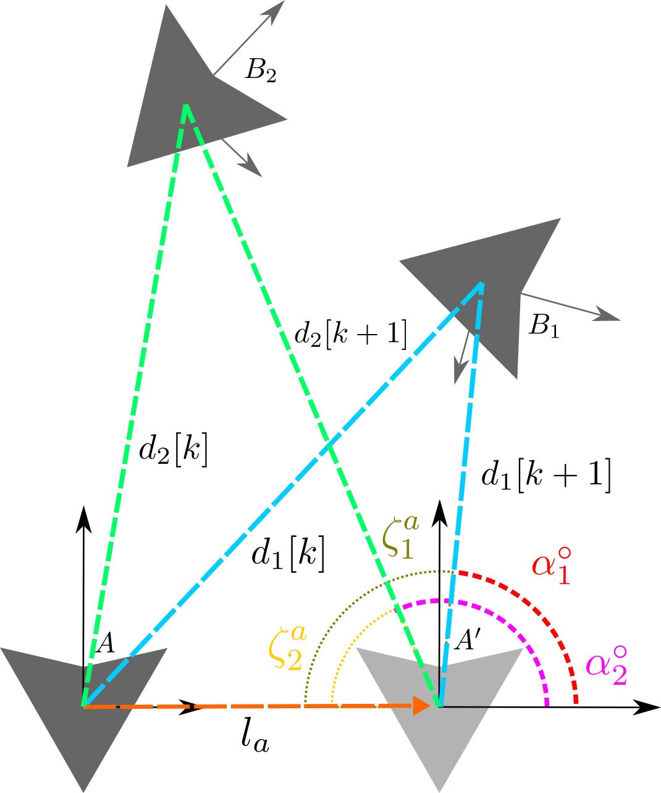

Gambar 4.1: Strategi Penentuan Koordinat Langkah Pertama

cosinus dimana robot A diharuskan berpindah sepanjang la atau ke koordinat A^{j} = Langkah pertama. Gambar 4.1 adalah Ilustrasi langkah pertama algoritma (0, la) menggunakan kendali mode dua di Persamaan (4.10) akan tetapi robot harus menyimpan jarak di [k] terlebih dahulu. Setelah berpindah robot A mendapatkan jarak di [k + 1] digunakan untuk menentukan sudut α◦i menggunakan rumus segitiga cosinus. Berikut adalah Persamaan α◦i .

ζ cos

=
.l² + d_{a}[k + 1]² −d_{a}[k]² Σα

180

(4.1)

a
i
pmζª
i
−1 a
2d_{a}[k + 1]l_{a} ◦i
= ◦
(4.2)
(4.3)

Variabel α◦i dan d_{i}[k + 1] adalah nilai dari koordinat polar dari setiap robot tetangga
A. Diubah menjadi koordinat kartesian untuk dapat dimasukkan dalam state kendali
formasi.
xA = Σx_{B}i = d_{i}[k] cosα◦i Σ (4.4)
i

Bi yB
= d_{i}[k] sinα◦i

Gambar 4.2: Strategi Penentuan Koordinat Langakah Kedua

Langkah kedua. Koordinat di Persamaan (4.4) akan menghasilkan bias dikare- nakan Persamaan (4.3) tidak mengetahui letak kuadran sudutnya. Menggunakan ilustrasi di Gambar 4.1, langkah pertama menghasilkan dua kemungkinan koordinat
robot B₁ dan B^{j}1 . Apabila di Gambar 4.1, Sudut ζa adalah sudut segitiga ∠AA^{j}B₁
i
atau ∠AA^{j}B₂ sehingga dimungkinkan koordinat yang dihasilkan Persamaan (4.3)
bisa berada pada kuadran 1 atau kuadran 4. Oleh karena itu di Persamaan ?? ter- dapat operasi ± dimana operasi tersebut akan dilakukan berdasarkan letak kuadran B_{i}.

α◦_{i} =
a i
180◦ + ζa
 ◦180 − ζ
i
, Robotberadapadakuadran1dan2
, Robotberadapadakuadran3dan4

(4.5)

mana robot harus berpindah ke koordinat A^{jj} = (x∗_{a}, y∗_{a}) (Gambar 4.2). Sebelum Langkah kedua ini bertujuan untuk menentukan kejadian di Persamaan (4.5) di- robot berpindah, kondisi robot telah mendapatkan koordinat dari langkah pertama.
Koordinat tersebut akan diubah menjadi jarak dan akan dibandingkan jarak terse- but dengan informasi jarak dari sensor setelah berpindah ke A^{jj} . Apabila terda- pat perbedaan maka kejadian di Persamaan (4.3) diubah kejadian selanjutnya dan mengkoreksi koordinat sebelumnya.

Analisa Algoritama Dengan Tetangga Statis
Telah dijelaskan pada Bab 4.1 bahwa robot bergerak kearah yang random dengan jarak tertentu untuk mengetahui koordinat tetangga. Analisa akan dilakukan de-

ngan membandingkan berbagai jarak dari tinggat rendah, sedang, dan tinggi untuk mengetahui respon algoritma yang sesuai dan optimal untuk mendapatkan koordi- nat tetangga.
Dari hasil analisa ini akan menghasilkan jarak terbaik untuk algoritma menen- tukan koordinat tetangga. Pembuktian akan dilakukan secara menampilkan grafik respon.

  - Kendali Robot Holonomic
Kendali robot holonomic akan dibagi menjadi dua mode. Perbedaan kedua mode tersebut adalah setpoint kendalinya, dimana mode satu akan memiliki setpoint ke- cepatan robot sedangkan mode dua memiliki setpoint koordinat kerangka robot. Penjelasan lebih lengkap kegunaan dari kedua mode tersebut akan dijelaskan di pembahasan metode strategi penentuan koordinat.
Mode Satu. Kendali robot mode satu bertujuan untuk robot mencapai kecepatan yang diinginkan. Untuk mencapai tujuan tersebut akan menggunakan metode state- feedback seperti yang telah dijabarkan sebelumnya. Mengadopsi persamaan state- space dari robot.

x˙_{c}(t) = A_{c}x_{c}(t) + B_{c}u_{c}(t) + k_{c}sgn(x_{c}(t)), (4.6)
y_{c}(t) = C_{c}x_{c}(t), (4.7)
Dimana A_{c}, B_{c}, k_{c},C_{c} ∈ R3×3 adalah matriks parameter robot yang telah dijelaskan
sebelumnya.

2 2
 3.l .K−
−
t
2.M.Ra.r2

Bx˙r M
0 0 

A_{c} = 
3.l2.K2
. . a.
By˙r
M
0 − t 22 M R r
−
0
2 2 B
0 0 − ₂
−
3.l .Kt
2.I.Ra.r
θ˙r
I
M

 ,

 0 l.Kt . cos(30◦)
Ra.r
M
Ra.r
M
l.Kt . b
l.Kt . b

Ra.r
M
Ra.r
M
− l.Kt . cos(30◦) 

l.Kt . b
0 0 −Cx˙r
Ra.r
I
Ra.r
M
−Cx˙r
0 0 
M

Bc =  l.Kt . −1 l.Kt . cos(60◦)
l.Kt . cos(60◦)
 , k_{c} = 
0 −Cx˙r
0  ,
M

1 0 0
C = 0 1 0

c

Ra.r
I
Ra.r
I


0 0 1

Dimana y_{c}(t) = x_{c}(t) = Σv v_{n} wΣT adalah vektor kecepatan. Lalu ditentukan

fungsi kendali u_{c}(t) menggunakan state-feedback.
u_{c}(t) = −K_{c}x_{c}(t) + N_{c}r_{c} (4.8)
N_{c} = −[C(A_{c} −B_{c}K_{c})⁻¹B_{c}]⁻¹ (4.9)
Σ Σ
Dimana vektor r_{c} = v∗ v_{n}∗ w∗ adalah set-point kendali mode satu dan matriks
K_{c} diperoleh dari solusi persamaan Riccati.
Mode dua. Kendali robot mode bertujuan untuk robot mencapai koordinat re- latif yang diinginkan. Untuk mencapai tujuan tersebut akan menggunakan metode state-feedback seperti yang telah dijabarkan sebelumnya. Mengadopsi persamaan
state-space dari robot Persamaan(2.18)-(2.19). Lalu ditentukan fungsi kendali u(t)
menggunakan state-feedback.
u(t) = −K_{r}x_{c}(t) + N_{r}r_{r} (4.10)
N_{r} = −[C(A_{r} −B_{r}K_{r})⁻¹B_{r}]⁻¹ (4.11)
Dimana vektor r_{c} = Σx˙∗_{r} y˙∗_{r} θ˙∗_{r} v∗ v_{n}∗ w∗Σ adalah set-point kendali mode
dua dan matriks K_{r} diperoleh dari solusi persamaan Riccati.

State Feedback

r N y
k
u
B

x˙
¸
x
C
A
−K_{s}
sgn

Gambar 4.3: State-feedback Sistem

Pada persamaan (2.18) diketahui bahwa state memiliki dimensi 6 × 1. Dimensi tersebut tidak menunjukan sistem memiliki orde 6. Apabila diperhatikan orde dari sistem adalah orde 2. Dengan membaginya kedalam 3 persamaan state-space akan lebih mudah dalam analisis parameter kendalinya. Berikut adalah persamaan

Σx˙pΣ
Σ0 A14ΣΣxpΣ
Σ 0 0 0
Σu1

x¨_{r}
=
0 A₄₄

x˙_{r}
+
B11

B12

B13
u₃
u₂ + k₄₄sgn(x˙_{r}) (4.12)

Σy˙pΣ
Σ0 A25ΣΣypΣ
Σ 0 0 0
Σu1

y¨_{r}
=
0 A₅₅
y˙_{r}
+
B21
B22
B23
u₂ + k₅₅sgn(y˙_{r}) (4.13)

Σθ˙ pΣ
u₃
Σ0 A34ΣΣθpΣ
Σ 0 0 0
Σu1

θ¨ r
=
0 A₆₆
θ˙r
+
B31
B32
B33
u₂ + k₆₆sgn(θ˙r) (4.14)

State feedback membutuhkan kembalian nilai state dari sistem dan mengka- likanya dengan besaran tertentu agar nilai karakteristik sistem tetap dalam keadaan stabil atau sesuai ketentuan. Secara umum, state tidak dapat diperoleh langsung dari sistem. Kemampuan untuk memperoleh state dari sistem langsung disebut dengan kemampuan Observablity. Apabila sebuh sistem tidak Observable, maka dalam kendalinya dibutuhkan Observer. Dimana tugasnya adalah mengestimasi state pada sistem dengan membandingkan keluaran dan masukan. Syarat untuk dapat diterap- kan state feedback, sistem harus observable dan controlable. Berikut adalah rumus untuk menguji apakah sistem bersifat controlable atau tidak (Dorf, dkk (2010)).
u₃
P_{c} = ΣB AB A²B . . . A^{n−1}BΣ

Apabila hasil dari rank(P_{c})
rank[P_{c}] = n (4.15)
n maka sistem tidak fully controlable. Sedangkan

untuk menguji observabilitas dapat menggunakan rumus berikut.


P_{o} = 



C CA CA²
. 




CAn−1
rank[P_{o}] = n (4.16)

Apabila sistem observable, rank dari matriks Observablity P_{o} sama dengan besar orde sistem. Menggunakan parameter robot pada Tabel 4.1 untuk diimplementasi
pada persamaan (2.18)-(2.19) akan menghasilkan rank[P_{c}] = 6 dan rank[Po] = 6 .
Maka dari itu dapat disimpulkan sistem robot adalah controlable dan observable.
Karena pengukuran pada setiap state dapat dilakukan, maka observer tidak dibu- tuhkan dalam desain kendali robot.
Tabel 4.1: Parameter model oleh Correia, dkk (2012)

Simbol | Deskripsi | Nilai
B_{v}(N/m/s) | viscous friction coefficient related to v | 0.94
B_{vn}(N/m/s) | viscous friction coefficient related to vn | 0.96
B_{ω}(N/rad/s) | viscous friction coefficient related to ω | 0.01
C_{v}(N) | coulomb friction coefficient related to v | 2.2
C_{vn}(N) | coulomb friction coefficient related to vn | 1.5
C_{ω}(N.m) | coulomb friction coefficient related to ω | 0.099
b(m) | radius of the robot | 0.1
M(kg) | mass of the robot | 1.5
In(kg.m²) | inertia moment of the robot | 0.025
δ | angle | 30◦
r₁, r₂, r₃(m) | radius of the wheels | 0.035
l₁, l₂, l₃ | reduction of the motors | 19:1
La1...3(H) | motor’s armature inductance | 0.00011
Ra1...3(Ω) | motor’s armature resistance | 1.69
K_{v}(Volts/rad/s) | motor’s emf constant | 0.0059
K_{t1...3} (N.m/A) | motor’s torque constant | 0.0059

Desain Kendali
Berdasarkan Dorf, dkk (2010), bahwa kendali optimal berdasarkan indeks kinerja sistem. Indeks tersebut adalah hasil dari meminimalisasi pada integral kuadrat error atau integration square error (ISE). Kendali optimal dilakukan oleh komputer untuk mengkalkulasi minimal indeks tersebut. Apabila sebuah sistem state space

x˙ = Ax + Bu u = −K_{s}x

maka indeks kinerja
J = ∞(x^{T} Qx + u^{T} Ru)dt (4.17)
0
∫

dimana Q adalah matriks diagonal n × n, R adalah matriks diagonal m × m dan keduanya adalah matriks pembobot terhadap state sistem dan input. Ketika indeks terminimalisasi, maka

K_{s} = R⁻¹B^{T} P (4.18)
dengan matriks P n× n ditentukan dari solusi persamaan Riccati.
A^{T} P + PA −PBR⁻¹B^{T} P + Q = 0 (4.19)
Kalkulasi konstanta K_{s} akan dikalkulasi menggunakan persamaan-(4.12) (4.14).
Sehingga konstanta K_{s} akan terbagi dalam sub matriks K_{sx}, K_{sy}, dan K_{sθ}. Berikut
adalah hasil kalkulasi.

K^{x} =
s

0.00000 0.00000
18.25742 3.25168
= Σ x1 x2

−18.25742 −3.25168


K
K
 
s
Σ
s
−21.08185 −3.74993
K^{y} = 10.54093 1.87496 = ^{y1} ^{y2}
 _{s}
K
K
Σ
s
Σ
s
10.54093 1.87496
 
K
Σ
s

3.33333 0.99738
K^{θ} = 3.33333 0.99738 =
 _{s}
s
3.33333 0.99738
ΣKθ1 θ2

Apabila diintegrasi terhadap persamaan (2.18) terhadap diagram 4.3

K_{s} = ΣK^{x1}
s

y1 θ1 x2
K
K
K
s s s
y2 K^{θ2}Σ (4.20)

Setelah mendapatkan konstanta K_{s}, sistem sudah dalam keadaan stabil. Akan tetapi sistem tidak mencapai set poin yang diinginkan. Maka permasalahan tersebut dapat diselesaikan dengan input refrence. Dimana refrence tersebut akan dikalikan dengan konstanta N. Berikut adalah persamaan input refrence sebagai penambah dari state feedback.
K
s
s

u(t) = −Kx(t) + Nr (4.21)

Sehingga persamaan state space menjadi berikut.

x˙
= (A−BK_{s})x + BNr

(4.22)

y = Cx

Untuk mendapatkan nilai N maka dapat diasumsikan bahwa sistem dalam keadaan
steady state, yaitu x˙ = 0, sehingga persamaan state space menjadi berikut.
x = −(A−BK_{s})⁻¹BNr (4.23)
keluaran, y = r. Sehingga dapat diperoleh persamaan N. Dalam keadaan steady state, harapannya adalah nilai refrence sama dengan nilai
N = −[C(A−BK_{s})⁻¹B]⁻¹ (4.24)
Berikut adalah hasil kalkulasi dari rumus N menggunakan matriks pada per-
samaan (4.12),(4.13), dan (4.14).

 0.00000 0.00000 Σ Σ
 

N^{x} = 18.25742 0.00000 =
−18.25742 0.00000
 
−21.08185 0.00000
N^{y} = 10.54093 0.00000 =
 
10.54093 0.00000
 
Nx1 Nx2

ΣNy1 Ny2Σ

3.33333 0.00000
N^{θ} = 3.33333 0.00000 =
 
3.33333 0.00000
ΣNθ1 Nθ2Σ

Apabila diintegrasi terhadap persamaan (2.18) terhadap diagram 4.3
N = ΣN^{x1} N^{y1} N^{θ1} N^{x2} N^{y2} N^{θ2}Σ (4.25)

6
4
x
2
0
0 10 20
t
0
−1
y
−2
−3 0 10 20
t
0

−50
θ

0 10 20
t

0.6
0.4
x˙
0.2
0

0 10 20
t
0.2
0
y˙
−0.2

0 10 20
t
0
−5
−10
θ˙
−15

0 10 20
t

Gambar 4.4: Grafik state terhadap t dengan state refrensi r = Σ6 −3 −90 0 0 0Σ

Kendali Formasi Multi Robot
Pada sub bab 2.1.2 dijabarkan bagaimana kendali formasi menggunakan kendali-P dan menghasilkan persamaan (2.7). Persamaan tersebut adalah persamaan state- space kendali formasi. Apabila diperhatikan state yang digunakan adalah koordinat relatif dari robot. Akan tetapi dalam batasanya, robot hanya bisa mengetahui nilai jarak dari robot lain. Dengan kata lain, yang dibutuhkan dalam metode kendali for- masi adalah jarak dalam bentuk koordinat, x ∈ R2. Sedangkan dalam kenyataanya yang diketahui adalah jarak, r ∈ R. Apabila hanya variable jarak tersebut sebagai acuan kendali, maka robot tidak mengerti kearah mana harusnya robot itu bergerak untuk meminimalisasi error jaraknya.
Di Persamaan (2.7) adalah persamaan state-space yang menggunakan model sederhana di Persamaan (2.3). Apabila diperhatikan pada model tersebut masukan pada perseamaan tersebut berbentuk kecepatan. Menggunakan Persamaan (4.6) dan (4.10) akan diperoleh persamaan state-space baru
x˙_{c}(t) = ..A_{c} −B_{c}K_{c} + ΣΣx_{c}(t)K_{c} _{f} sgn(x_{c}(t)) + (B_{c}N_{c})r_{c}, (4.26)

Lalu diterapkan di Persamaan (2.7) sebgai berikut.

p˙ = A_{c} _{f} p(t) + B_{c} _{f} v(t) + K_{c} _{f} sgn(p(t)) (4.27)
v˙ = −k_{p1}v_{i}(t) −R(p(t))^{T} k_{p2}(R(p(t))x₁(t) −d)) (4.28)
A_{c} −B_{c}K_{c} 0 0  (B_{c}N_{c})
  

Ac f = 
0 A_{c} −B_{c}K_{c} 0
0 0 A_{c} −B_{c}K_{c}

; B_{c} _{f} = (B_{c}N_{c}) ;
(B_{c}N_{c})

k_{c} 0 0 
K_{c} _{f} =  0 k_{c} 0  (4.29)
0 0 k_{c}

BAB 5
HASIL DAN PEMBAHASAN

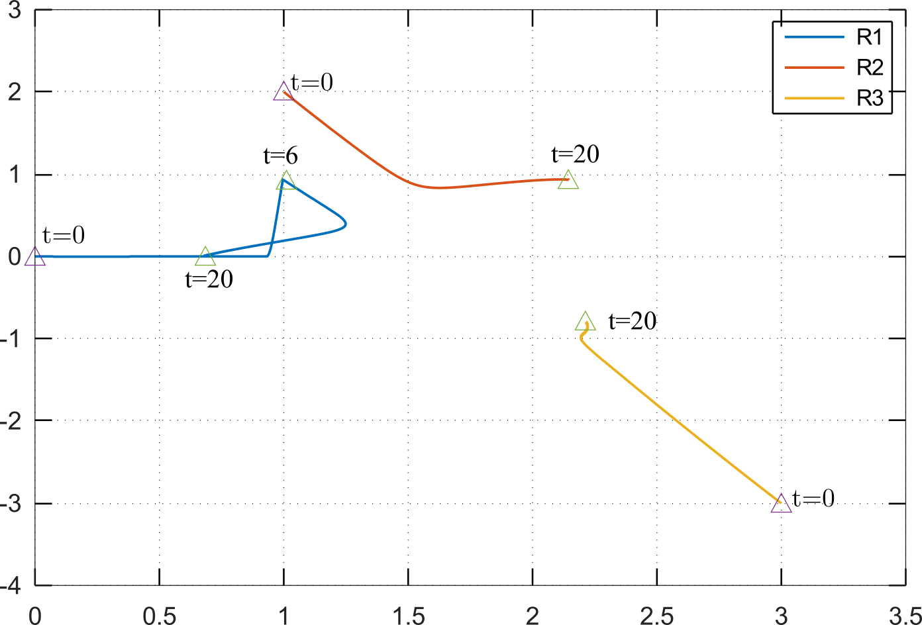
Gambar 5.1: Grafik Pergerakan Robot Menggunakan Algoritma Cosinus danKendali Formasi

Kendali formasi berdasarkan jarak akan dijalankan secara simulasi menggunakan MATLAB/GNU Octave dan algoritma cosinus akan dijalankan pertama kali un- tuk mendapatkan state yang akan digunakan di Persamaan (16) dan (18). Simulasi
akan menggunakan 3 robot dengan himpunan simpul V = {R₁, R₂, R₃} dan him- punan sisi E = {(R₁, R₂), (R₃, R₂), (R₃, R1)} sehingga variable jarak d₁ = ||x₁ −x₂||, d₂ = ||x₃ − x₂|| dan d₃ = ||x₃ − x₁||. Gambar 4 adalah pergerakan robot ter- hadap koordinat global robot R₁ dengan kendali formasi algoritma cosinus. da-
pat diperhatikan robot R₁ menjalankan algoritma cosinus langkah pertama dimana
robot berpindah sepanjang l_{a} = 1 sehingga setpoint kendali Persamaan (13) adalah
Σ Σ
r^{c} = 1 0 0 0 0 0 T . Setelah setpoint tercapai, robot R mendapatkan jarak yang dibutuh
2
1
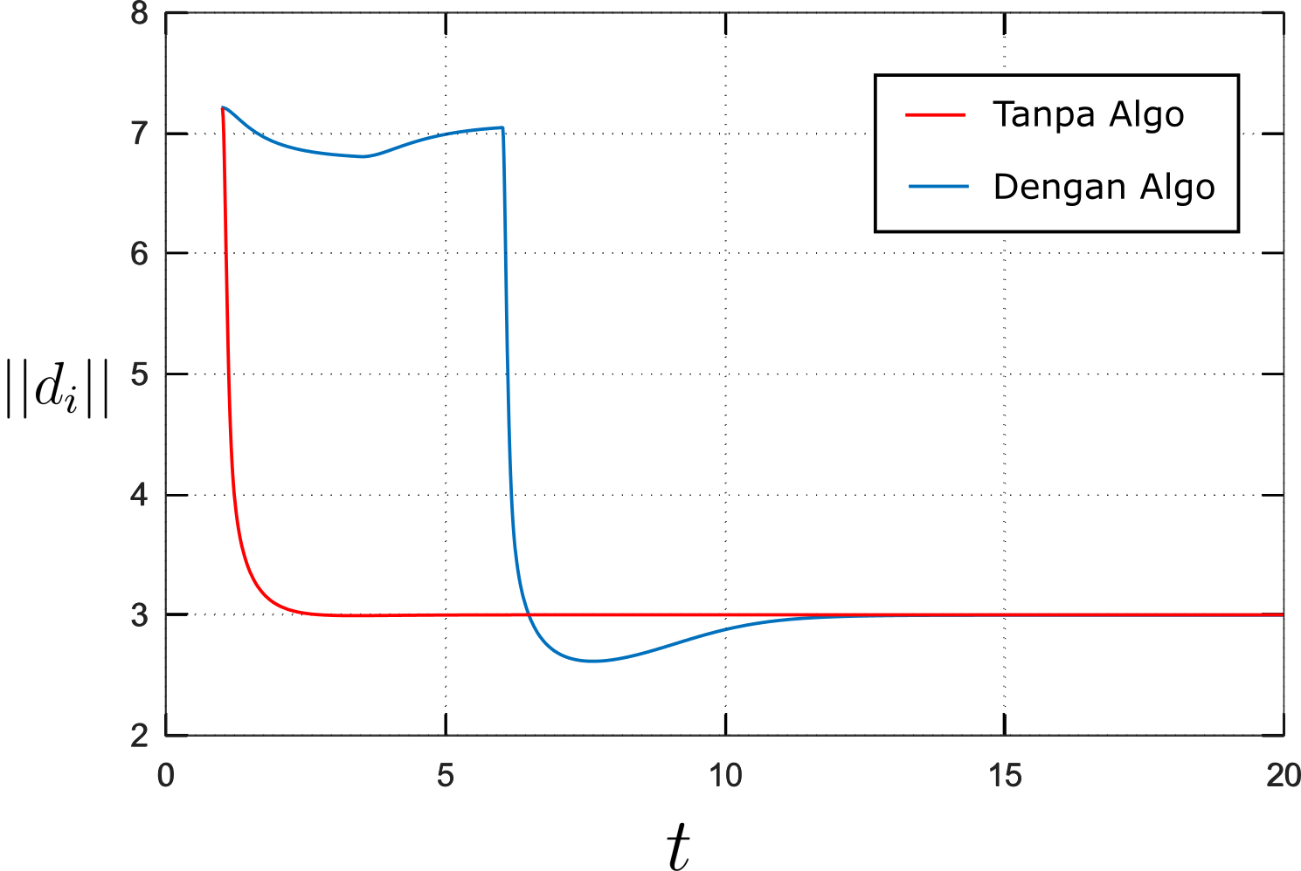
Gambar 5.2: Grafik Response Jarak Terhadap Waktu Pada Robot Dengan Kendali Formasi.

27

untuk menyelesaikan Persamaan (21) dan (22) lalu dilanjutkan ke langkah dua dengan berpindah ke koordinat (1,1) sehingga setpoint kendali Persamaan (13)
adalah r^{c} = [110000]^{T} . Setelah setpoint tercapai maka dilakukan pengecekan ke-
2
jadian Persamaan (23) dengan membandingkan jarak dari sensor dengan jarak dari
kejadian yang digunakan adalah α◦i = 180◦ + ζa dan robot R₂ berada di kuadran 1 koordinat yang dihasilkan dari Persamaan (22). Robot R₃ berada di kuadran 4 maka maka kejadian yang digunakan adalah α◦i = 180◦ − ζa . Setelah koordinat dite-
i
i
samaan (16) dan (18) dengan kondisi koordinat awal state berada di t = 6 dan akhir mukan, maka kendali robot mulai berpindah menggunakan kendali formasi Per- dari formasi di t = 20 pada Gambar 4.
Gambar 5.3: Grafik Response Jarak Terhadap Waktu Pada Robot Dengan Kendali Formasi.

Seperti yang telah dijelaskan di pembahasan algoritma cosinus (subbab 2.4), bahwa kendali formasi di Persamaan (16) dan (18) mengharuskan state dalam ben- tuk koordinat dimana ketika kondisi awal robot tidak mengetahuinya, maka peran utama dari algoritma cosinus untuk mendapatkan state tersebut. Gambar 5 adalah grafik perbandingan kendali formasi Persamaan (16) dan (18) dengan algoritma cos- inus dan tanpa algoritma cosinus dengan asumsi ketika dilakukan percobaan tanpa algoritma, kondisi awal state telah diketahui. Hasil jarak ||d_{i}|| pada kendali for- masi tanpa algoritma cosinus menunjukan bahwa setiap robot mencapai jarak yang sama dalam waktu kurang lebih 4 detik. Sedangkan pada kendali formasi dengan algoritma cosinus terdapat tambahan waktu 6 detik. Tambahan waktu tersebut di- gunakan untuk menjalankan algoritmanya.

Koordinat |  |  | Settling Time Tanpa Algoritma  cosinus (detik) |  |  | Settling Time Dengan Algoritma  cosinus (detik) |  |  | Selisih (detik)
R1 | R2 | R3 | A | B | C | A | B | C | A | B | C
(0,0) | (1,2) | (-2, 3) | 6 | 5 | 3 | 14 | 11 | 9 | 8 | 6 | 6
(0,0) | (-2, -4) | (3, -2) | 4 | 2 | 2 | 9 | 8 | 7 | 5 | 6 | 5
(0,0) | (1,2) | (3, -3) | 7 | 4 | 2 | 16 | 13 | 11 | 9 | 9 | 9
(0,0) | (-2, -3) | (3,2) | 10 | 7 | 4 | 16 | 11 | 9 | 6 | 4 | 5
Konstanta : (A) K_{p1} = 50; K_{p2} = 3; (B) K_{p1} = 80; K_{p2} = 7; (C) K_{p1} = 100; K_{p2} = 15;

Percobaan di Gambar 5 adalah grafik settling time saat koordinat robot seperti di Gambar 4 yaitu R₂ berada di kuadran 1 dan R₃ berada di kuadran 4. Hasil per- cobaan Tabel 1 bertujuan untuk mengetahui kecepatan algoritma cosinus mencari koordinat tetangga dengan kombinasi kemungkinan dua robot dengan kejadian di Persamaan (23). Serta diberikan nilai K_{p1} dan K_{p2} di Persamaan (18) yang berbeda untuk mengetahui pengaruh parameter kendali formasi terhadap algoritma cosinus. Setelah dilakukan percobaan, selisih waktu ketika algoritma cosinus berjalan de- ngan perbedaan parameter menghasilkan waktu yang tidak jauh beda antara 0-2 detik. Maka, algoritma cosinus mendapatkan koordinat tetangga yang digunakan untuk nilai kondisi awal kendali hampir tidak berpengaruh terhadap kendali for- masi Persamaan (18) dengan rata-rata waktu 6.5 detik, minimal waktu 4 detik dan maksimal 9 detik.

BAB 6 KESIMPULAN DAN SARAN

Kesimpulan
Dari hasil penelitian dapat disimpulkan bahwa algoritma cosinus dapat digunakan untuk mendapatkan koordinat kondisi awal kendali formasi apabila variabel yang dikendalikan adalah jarak antar robot. Algoritma cosinus mendapatkan koordinat dengan rata-rata waktu sebesar 6.5 detik.

Saran
Ditujuan kepada penelitian selanjutnya dibidang kendali formasi berdasarkan jarak terdapat peluang penelitian di bagian analisis kendali terhadap model menggunakan metode MPC (Model Predictive Control). Saran ini disampaikan karena metode MPC banyak digunakan untuk mengendalikan robot secara optimal dan state feed- back adalah dasar dari metode MPC.

30

DAFTAR REFERENSI

Cai, Xiaoyu, dan Marcio de Queiroz (2014). “Multi-agent formation maneuver- ing and target interception with double-integrator model”. In: 2014 American Control Conference, pp. 287–292.
Correia, Mariane Dourado, Andre´ Gustavo, dan Scolari Conceic¸a˜o (2012). “Mod- eling of a Three Wheeled Omnidirectional Robot Including Friction Models”. In: IFAC Proceedings Volumes 45.22. 10th IFAC Symposium on Robot Control, pp. 7 –12.
Deghat, Mohammad, Brian D. O. Anderson, dan Zhiyun Lin (2016). “Combined Flocking and Distance-Based Shape Control of Multi-Agent Formations”. In: IEEE Transactions on Automatic Control 61.7, pp. 1824–1837.
Dorf, Richard, dan Robert Bishop (July 2010). Modern Control Systems, 12th Edition. ISBN: ISBN-10: 0136024580; ISBN-13: 978-0136024583.
Ferik, Sami El, Mohammad Tariq Nasir, dan Uthman Baroudi (2016). “A Behav- ioral Adaptive Fuzzy controller of multi robots in a cluster space”. In: Applied Soft Computing 44, pp. 117 –127.
Guo, Kexin, Xiuxian Li, dan Lihua Xie (2020). “Ultra-Wideband and Odometry- Based Cooperative Relative Localization With Application to Multi-UAV For- mation Control”. In: IEEE Transactions on Cybernetics 50.6, pp. 2590–2603.
Hacene, Nacer, dan Boubekeur Mendil (Apr. 2019). “Fuzzy Behavior-based Con- trol of Three Wheeled Omnidirectional Mobile Robot”. In: International Jour- nal of Automation and Computing 16.2, pp. 163–185.
Kang, Sung-Mo, dkk (2014). “Distance-based formation control with a single mov- ing leader”. In: 2014 American Control Conference, pp. 305–310.
Li, Xue-ren, dkk (2015). “Large-Scale Unmanned Aerial Vehicle Formation Main- tenance Algorithm Based on Virtual Structure”. In: 2015 8th International Sym- posium on Computational Intelligence and Design (ISCID). Vol. 1, pp. 417– 421.
Oh, Kwang-Kyo, dan Hyo-Sung Ahn (2014). “Distance-based undirected formations of single-integrator and double-integrator modeled agents in n- dimensional space”. In: International Journal of Robust and Nonlinear Control 24.12, pp. 1809–1820. eprint: https://onlinelibrary.wiley.com/doi/pdf/10.1002/ rnc.2967.

31

32

Oh, Kwang-Kyo, Myoung-Chul Park, dan Hyo-Sung Ahn (2015). “A survey of multi-agent formation control”. In: Automatica 53, pp. 424 –440.
Park, Myoung-Chul, dan Hyo-Sung Ahn (2015). “Distance-based control of for- mations with orientation control”. In: 2015 54th IEEE Conference on Decision and Control (CDC), pp. 2199–2204.
Qiang, Lv, dkk (2017). “Design and implementation of multi robot research plat- form based on UWB”. In: 2017 29th Chinese Control And Decision Conference (CCDC), pp. 7246–7251.
Qiang, Lv, dkk (2018). “Formation control of multi robot based on UWB distance measurement”. In: 2018 Chinese Control And Decision Conference (CCDC), pp. 2404–2408.
Rozenheck, O., S. Zhao, dan D. Zelazo (2015). “A proportional-integral controller for distance-based formation tracking”. In: 2015 European Control Conference (ECC), pp. 1693–1698.
Wang, X., Z. Yan, dan J. Wang (2014). “Model predictive control of multi-robot formation based on the simplified dual neural network”. In: 2014 International Joint Conference on Neural Networks (IJCNN), pp. 3161–3166.

